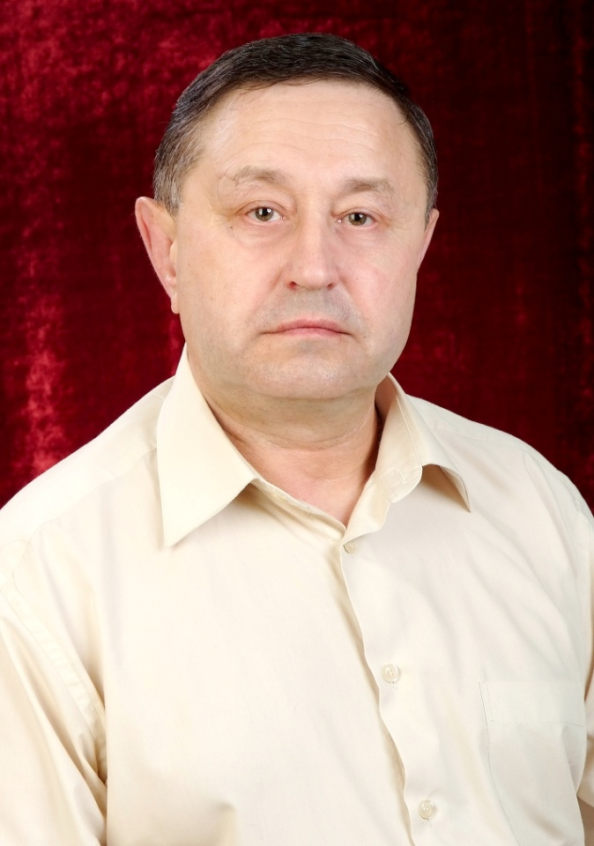
МАЛЮК
НИКОЛАЙ ДМИТРИЕВИЧ

Депутат Думы Дальнереченского муниципального района, избран по избирательному округу № 1.
Границы округа: территория Сальского сельского поселения:
входит с. Сальское, жд. ст. Эбергард,
с. Сухановка, жд. ст. Чалданка,
с. Речное, с. Звенигородка
часть территории Веденкинского сельского поселения в которую входит: часть территории с. Веденка, включая улицу Зеленая, Весенняя, Молодежная, Полярная, Пушкина, Угловая, Юбилейная, Калинина дома №1-50, Мелехина дома №51-91, Набережная четная сторона дома №14, 16, 18, 20, 22, 24, 26, 28, №29-105, Пионерская четная сторона дома №2, 4, 6, 8, 10, 12, 14, 16, 18, 20, 22, 24, 26, 28, нечетная сторона дома №1, 5, 7.
Родился в г. Дальнереченске Приморского края. В 1978 году окончил СГПТУ № 20 по специальности электрик, в 1979 г. окончил 185 мореходную школу ВСГ ВМФ по специальности матрос. С 1979 по1986 г. работал матросом. С 1986 по 1993 г. работал столяром в Приморском деревообрабатывающем комбинате.
2001 – 2005 работал главой Белокаменской сельской администрации Дальнереченского района.
В 2005 году был избран депутатом Думы Дальнереченского городского округа.
В 2006 году окончил ДВГТУ (ДВПИ) им. В. В. Куйбышева, по специальности экономика и управление на предприятии.
В 2011 г. был избран депутатом муниципального комитета Сальского сельского поселения и делегирован от муниципального комитета в состав Думы Дальнереченского муниципального района созыв (2011- 2015 г.г.).
В 2020 г. избран в состав Думы Дальнереченского муниципального района 7 созыва.
В настоящее время является индивидуальным предпринимателем.
Член ВПП «ЕДИНАЯ РОССИЯ».
Женат, воспитал двух совершеннолетних детей.

